河川敷地の一時使用届出書
令和 年 月 日
国土交通省荒川下流河川事務所
小名木川出張所長 あて
下記のとおり河川敷地の一時使用について届出ます。
届 出 者 | 住 所
届 出 者 | 名 称  (会社名、学校名等)
届 出 者 | 氏名（代表者名）
届 出 者 | 届出に関する担当者  利用日当日担当者  ﾒｰﾙｱﾄﾞﾚｽ | 電話  電話  @
河 川 の 名 称 | 荒 川 水 系 荒川 右 ・ 左 岸
使 用 目 的
使 用 場 所 | 地先  （ 緊急用河川敷道路・ 天端 ・ その他 （ ） ）
使 用 人 員 | 名
簡易仮設物の名称、構造及び数量 | なし ・ 別添資料のとおり
使 用 期 間  （予備日） | 令和 年 月 日（ ） 時 分から  令和 年 月 日（ ） 時 分まで  令和 年 月 日（ ） 時 分から  令和 年 月 日（ ） 時 分まで
使用上の遵守事項  （※遵守事項及び出張所長からの指導に従わなかった場合には、以後１年間、「河川敷地の一時使用届出書」の受理拒否をされても異議は申しません。） | 河川の使用にあたっては、届出内容及び以下の事項を遵守します。  １．この届は排他独占的な河川使用の許可ではないことから、荒川下流河川敷利用ルールを守るとともに、他の河川利用者との利用調整を十分図り、必要な安全対策を行います。  ２．使用中は、緊急車両や他の河川敷利用者が通行できる道幅を確保します。  ３．周辺住民や他の河川利用者に迷惑をかけないよう十分注意します。苦情が出た際には、速やかに届出をした者の責任において処理します。  ４．使用中は、気象情報に留意し、出水等のおそれがある場合は使用を中止し、自らの責任において対処します。なお、簡易工作物がある場合は速やかに撤去します。  ５．後片付け等の河川の美化・河川環境保全に万全を期し、ゴミは持ち帰ります。  ６．現況の敷地を改変せずに使用します。  ７．河川管理施設を損傷した場合は、速やかに出張所長に届け出て、その指示に従います。また、当該河川管理施設の原状回復に要する費用は、全て当方が負担します。  ８．使用が原因し、第三者に損害を与えた場合、当方が解決にあたります。  ９．出張所長から指導があった場合は、その指導に従います。
そ の 他
(別紙１)

提出書類について（マラソン等） この用紙を届出書と一緒に提出をして下さい

下記書類を１部作成し、届出書と一緒に提出してください。利用内容によっては、下記以外にも資料の提出をお願いする場合があります。
用意した資料に関しては□（チェック欄）を■に塗りつぶしてください。
該当しないものに関しては□に☒を記入してください。

- 実施内容がわかる資料 下記内容を充たす実施要項等があればそれを提出しても構いません
- 企画書 ： 他の利用者への安全管理体制等、利用の目的、募集予定人数、参加料金、
募集期間等
- 位置図 ： 利用場所の位置、範囲を印す
- コース図 ： 走る場所、区間、スタート・ゴール、折り返し地点の位置を記入
- タイムスケジュール ： 準備から撤収までの流れ
- 仮設物一覧表 ： 簡易な仮設物（コーン、テント、机、椅子、給水所、仮設トイレなど現状と設置後の状況が変わるもの）として何をいくつ設置するかとその構造
- 配置図 ： 集合場所、誘導員、スタッフ、簡易な仮設物の位置

- 事前告知看板に関する資料
およそ１ヶ月前から設置可能です。マラソンの届出と同時に届出することができます。
- 看板の文面（主催者の明記）
- 設置日時及び場所
- 設置方法

- 占用地の許可書の写し
- 許可書の写し
- 沿川の自治体等が管理しているグラウンドや公園、緑地、橋の下を利用する場合は、その占用者の許可を得る必要があります。占用者への申請は各自で行ってください。
- 占用者からの許可書が届出書提出時に間に合わない場合は、許可書が出来次第、速やかに写しを提出してください。
- 占用者から許可書等の書面が発行されない場合（橋の下など）は、了解をもらった日時、相手方の名前及び連絡先が分かる資料を提出してください。

- マラソン大会終了後
- 終了報告書
- 実施状況が分かる写真等を付けてください。
- 収支報告書
- 証拠書類（写）を付けてください。

届出後であっても、工事によりコース等の変更が必要に
なる場合があります。

河川敷地の一時使用届出書
令和 ○○ 年 ○ 月 ○ 日
国土交通省荒川下流河川事務所
小名木川出張所長 あて

下記のとおり河川敷地の一時使用について届出ます。
代表者名の記入をしてください。
届 出 者  開催日以前に事前告知看板設置や会場準備をする場合は、それぞれの人員数と、開催日の人員数を分けて記入してください。 | 住 所
 | 名 称  (会社名、学校名等) | 橋の下やグラウンド・公園等を集合場所等として利用する場合は記入してください。  注意：占用者の許可を得る必要があります。
 | 氏名（代表者名） | 印
 | 届出に関する担当者  利用日当日担当者 | 電話  電話
河 川 の 名 称 | 荒 川 水 系 荒川 右 ・ 左 岸
使 用 目 的 | マラソン大会のため
使 用 場 所 | ○○橋～△△ 地先  （ 緊急用河川敷道路・天端・その他（○○橋の下 ） ）
使 用 人 員 | 名  テント、コーン、机、椅子、給水所、仮設トイレなどを置く場合は別添資料として仮設物一覧表を提出して下さい。
簡易仮設物の名称、構造及び数量 | なし ・ 別添資料のとおり
使 用 期 間  （予備日） | 令和 ○○年 ○○月 ○○日（火） ０８時 ００分から  令和 ○○年 ○○月 ○○日（火） １２時 ３０分まで  令和 ○○年 ○○月 ○○日（金） ０８時 ００分から  令和 ○○年 ○○月 ○○日（金） １２時 ３０分まで
使用上の遵守事項  開催日以前に事前告知看板設置や会場準備をする場合は、それぞれの日時と、開催日の日時を分けて記入してください。  （※遵守事項及び出張所長からの指導に従わなかった場合には、以後１年間、「河川敷地の一時使用届出書」の受理拒否をされても異議は申しません。） | 河川の使用にあたっては、届出内容及び以下の事項を遵守します。  １．この届は排他独占的な河川使用の許可ではないことから、新・荒川下流河川敷ルールを守るとともに他の河川利用者との利用調整を十分図り、必要な安全対策を行います。  準備から完全撤収までの時間を記入してください。  ２．使用中は、緊急車両や他の河川敷利用者が通行できる道幅を確保します。  ３．周辺住民や他の河川利用者に迷惑をかけないよう十分注意します。苦情が出た際には、速やかに届出をした者の責任において処理します。  原則、車両の乗り入れは出来ません。安全管理上又は資材（仮設物）の搬入出のため車両の乗り入れが必要な場合は別途ご相談ください。なお、その場合でも河川敷内に駐車は出来ませんので搬入出後は速やかに退出してください。  ４．使用中は、気象情報に留意し、出水等のおそれがある場合は使用を中止し、自らの責任において対処します。なお、簡易工作物がある場合は速やかに撤去します。  ５．後片付け等の河川の美化・河川環境保全に万全を期し、ゴミは持ち帰ります。  ６．現況の敷地を改変せずに使用します。  資材（仮設物）の搬入出のため車両の乗り入れが必要な場合は記入して下さい。  注意：基本的に、河川敷内に駐車は出来ません。  ７．河川管理施設を損傷した場合は、速やかに出張所長に届け出て、その指示に従います。また、当該河川管理施設の原状回復に要する費用は、全て当方が負担します。  ８．使用が原因し、第三者に損害を与えた場合、当方が解決にあたります。  ９．出張所長から指導があった場合は、その指導に従います。
そ の 他
一時使用届出書の記載要領等(マラソン等)（令和６年４月～）

■ 注意事項・禁止事項
「届出書作成にあたっての注意事項・禁止事項（別紙２）」の内容を確認してください。

■ 提出書類
①河川敷地の一時使用届出書
②提出書類について（別紙１）
③添付書類「別紙１」に記載されている資料一覧のうち、該当するもの全て

上記３点をまとめて遅くとも利用日（ただし参加者を募集する場合は募集を開始する日）の１０開庁日（土日祝日、年末年始を除く１０日）前までに下記提出先あて １部提出（オンラインあるいは持参でも可）
※一時使用届の提出書類３点は、どちらか一方の窓口に御提出ください。

■ 届出書の記載方法
１．年月日
一時使用届出書を提出するときの年月日を記載してください。
２．届出者
（１）住所は「字○○番地」まで記載してください。
（２）氏名共同による届出の場合は、共同届出人の氏名をすべて列記するのが原則ですが、
「○○○○外○○名」、「代表者○○○○」と記載しても構いません。
（３）「届出に関する担当者」には、届出の内容が確認できる方の氏名及び連絡先を記載してください。
（４）「利用日当日担当者」には、利用日当日に現地で対応する方の氏名及び連絡先を記載してください。
３．河川の名称
河川の流れに沿って（河口に向かって）左が左岸、右が右岸です。
４．使用目的
使用目的、方法等の概要を具体的に記載してください。
５．使用場所
使用場所の住所又は地先名を記載してください。なお、使用場所が広範囲にわたる場合は、
○○～○○等と記入し、別途添付する地図等で使用場所を明確にしてください。
６．簡易仮設物の名称及び構造・数量
搬入又は設置する簡易な仮設物等（コーン、テント等）がありましたら、その名称と構造・数量を記載してください。
７．使用期間
準備、後片づけを含めた期間を記載してください。
８．その他
上記以外について記載すべきことがありましたら記載してください。

■ 提出先

【占用調整課】
東京都北区志茂５－４１－１
窓口受付時間（平日）9：45～11：30，13：00～16：00
TEL：０３－３９０２－２３２６
FAX：０３－３９０２－７６３１
ﾒｰﾙｱﾄﾞﾚｽ：ktr-arage-sentyou@gxb.mlit.go.jp

【小名木川出張所】
東京都江東区大島８－３３－２６
窓口受付時間（平日）9：45～11：30，13：00～16：00
ただし、河川パトロール等により一時的に不在となることがあります。
TEL：０３－３６８１－６１３１
FAX：０３－３６８３－７４５３
ﾒｰﾙｱﾄﾞﾚｽ：ktr-arage-onagigawa@ki.mlit.go.jp
(別紙２)
河川敷一時使用（マラソン等） 届出書作成にあたっての注意事項・禁止事項

- 注意事項・禁止事項
- 荒川下流河川敷利用ルール※を守ること。
- 届出書様式の使用上の遵守事項を了解し、一時使用の届出を行うこと。
- 緊急用河川敷道路や天端道路は、緊急車両や他の利用者が通行できる道幅を確保すること。
- 他の河川利用者に迷惑をかける行為は行わないこと。
- 届出内容以外の行為は行わないこと。
- 火気の使用には十分気をつけること。
- 車両（オートバイを含む）での先導は行わないこと。自転車での先導は可能です。
- インク、ペンキ、石灰で印、ラインを引くことはしないこと。
- 地形が変わる行為は行わないこと。
- 基本的に簡易な仮設物は占用地内のみ設置可能とします。
- 基本的に使用時間は日の出から日の入りまでとします。
- 届出後であっても、工事によりコース等の変更が必要になる可能性があります。

- 車両について
- 許可された車両以外は、『河川敷道路等』への進入はできません。
「許可された車両」とは河川工事のための工事車両、警察や消防などの緊急用車両、河川敷内の公園等の施設管理者の車両、河川駐車場への乗り入れる車両です。

- 人身事故発生時の報告について
・「河川敷一時使用終了報告書」において、事故、トラブル、苦情等が発生した場合は、その内容とその対応を記入することとしておりますが、人身事故発生時は速やかに電話等で担当出張所に報告してください。

※ 荒川下流河川敷利用ルール（令和4年7月1日改定）
荒川下流部の河川敷（※１）を誰もが安全で快適に利用できるように、この利用ルールを
しっかりと守り、また他の利用者への心遣い・譲り合いの心を忘れないようにしましょう。
■ 禁止行為
１．ゴミの不法投棄は禁止です。
２．たき火やゴミの焼却は禁止です。
３．犬のノーリードやペットなどのフンの放置は禁止です。
４．自動車及びオートバイの河川敷への進入は禁止です（管理者の許可がある場合を除く）。
■ 危険･迷惑行為
１．バットやゴルフクラブなどは使用しない。［危険行為］
２．バーベキューや煮炊きなどは行わない。［危険行為］
３．無人航空機及び模型航空機（ドローン・ラジコン機等）は飛ばさない。［危険行為］
ただし、指定場所を除く。また、占用地（※２）においては占用者、その他においては荒川
下流河川事務所の確認を受けている場合を除く。
４．他の者に迷惑をかける騒音は出さない。［迷惑行為］
５．２２時から翌朝６時まで花火をしない。［迷惑行為］
■ マナー
１．自転車、歩行者等は、お互いに接触しないよう十分に配慮しましょう。
特に自転車は衝突した際、大事故につながることがあるので注意し、周辺に歩行者が
いるときは歩行者を優先して徐行しましょう。
２．河川敷の道路（※３）に自転車を停めたり、荷物などを置いたり、キャッチボールを
するなど通行の妨げとなることはやめましょう。
■ 適用範囲
利用ルールの適用範囲は、荒川河口から笹目橋までの約30km区間の河川敷（※１）です。
■ その他
自治体等による占用地（※２）には、別に定める規則・ルールがありますので、確認し、
それを守ってください。

※１ 河川敷
河川敷とは、堤防を含んだ堤防と対岸の堤防に挟まれた区域で、水面を除いた範囲のこと
です。
※２ 占用地
占用地とは、公園・スポーツ施設、バーベキュー場等各自治体・公益団体が管理している
区域のことです。
※３ 河川敷の道路
河川敷の道路とは、堤防の上の道路や坂路、緊急用河川敷道路等のことです。
なお、緊急用河川敷道路は、災害時の救助救命活動や緊急物資輸送を目的に整備されてい
ます。平常時は一般に開放し、多くの方々に利用されています。
いずれも自転車専用の道路ではありません。

作 成 例
＊マラソン用の作成例になっています。
これに準じた書類を用意してください。

校内マラソン大会

日 時：令和６年10月1日（火） 雨天の場合 令和６年10月4日(金)
８：００～１２：３０
場 所：○○橋～△△
集 合 場 所：○○橋の下（●●区側）

＜マラソンの目的＞
健康維持が目的であるため、他の生徒との競走よりも自分のペースで走らせます。

＜安全管理体制＞
- 他の利用者との接触事故を防ぐため、緊急用河川敷道路の半分（上流から下流へ向かってみて左側の車線）のみ使用します。
- スタート・ゴール付近、折返し付近には他の場所よりも多めに教員を配置し、反対車線へはみ出さないよう注意します。
- 自然災害等発生時、その他緊急時には生徒、簡易仮設物等を速やかに撤収させ、緊急車両の通行を妨げないようにします。
- 河川敷利用中の事故やトラブルは学校が責任を持って対応します。
- 途中で体調が悪くなった生徒は、無理をさせず救護用テントで保護をします。
- 集合場所までは学校から徒歩で向かいます。

＜当日の流れ＞
８：００～ ８：３０
テント、コーン、机等の準備
９：３０ 女子スタート
１０：３０ 男子スタート
１１：３０ 最終走者ゴール予定
１２：００ 後片付け
１２：３０ 撤収完了予定

＜簡易仮設物＞ 詳細は別紙参照
作成例
・テント2張
・机2脚
・コーン3個

＜位置図、コース図、車両ルート図、配置図＞
別紙参照

＜○○橋の下の利用に関して＞ ※あくまでも例です。
令和元年9月17日(月) 16:30に■■事務所の▲▲に、校内マラソン大会の集合場所として利用したい旨電話連絡し、了承を得ました。仮設物に関しても了承を得ています。

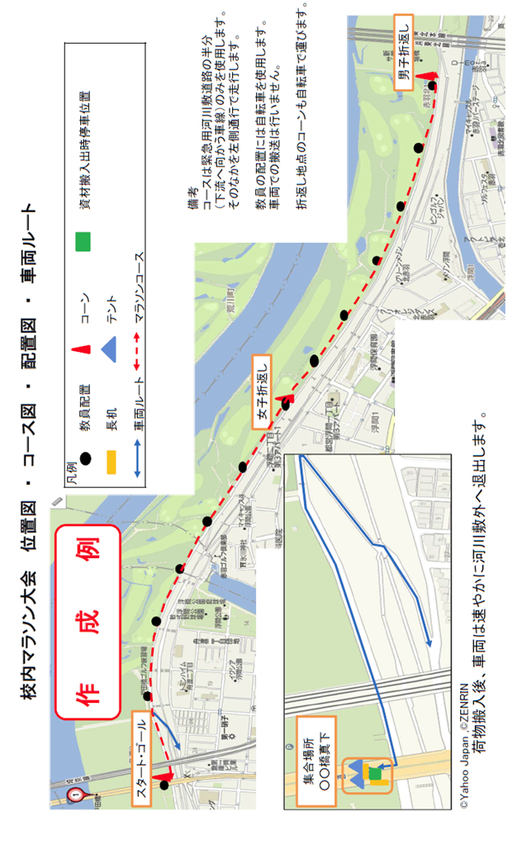

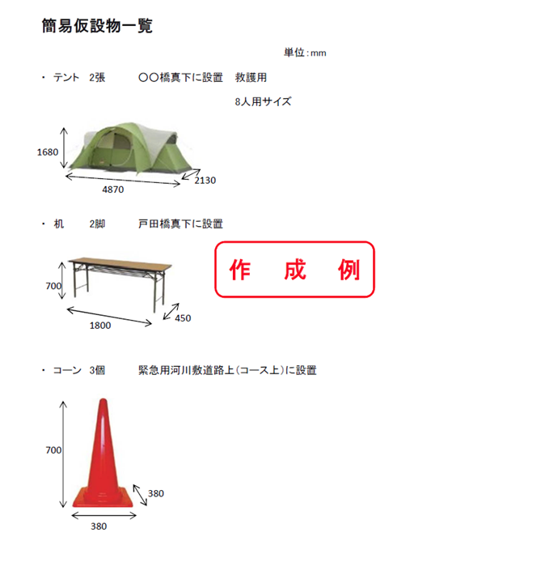

 |  |  |  |  | 令和 年 月 日
 | 河川敷一時使用終了報告書
 | 下記項目の写真を添付の上、次のとおり報告します。
 | 項目 | 内容
1 | 利用目的（大会名）
2 | 参加人数
3 | 使用場所
4 | 使用期間（日時）
5 | 他の利用者への配慮内容
5 | ①誘導員等の配置状況
5 | ②緊急用河川敷道路の  片側確保状況
5 | ③カラーコーン等による  仕切り状況
5 | ④その他
6 | 事故、トラブル、苦情等（有の場合は、その内容とその対応を記入） | 有・無
 | ※書き切れない場合は、別紙に記載。
 | 添付写真
 | 項目 | 内容
1 | 実施中 | 実施中の様子  他の利用者への配慮、事故防止策等
1 | 実施中 | ①誘導員等の配置状況等、他の利用者への配慮内容
1 | 実施中 | ②スタート・ゴール地点、折り返し地点の状況
1 | 実施中 | ③その他
2 | 簡易仮設物  （届出した全ての簡易仮設物） | 現地の様子
2 | 簡易仮設物  （届出した全ての簡易仮設物） | 設置前、設置中（設置方法）、撤去後（原形復旧）  （看板を設置した場合は、その文面がわかる写真も提出）
3 | 車両  （届出した全ての車両） | 許可車両証の掲示  停車位置（占用者の許可を得て駐車した場合は駐車位置）
 |  |  |  | 河川敷一時使用届出者
 |  |  | 名称
 |  |  | （会社名・学校名等）
 |  |  | 代表者名

○○マラソン大会収支報告書
 |  |  | 令和 年 月 日
開催日 令和 年 月 日 |  |  | 主催
項目 | 収入 | 支出 | 備考
参加費 |  |  | ○○円×○人
保険料 |  |  | ○○円×○人
人件費
運搬費
合計
※収支報告書には領収書等証拠書類の写しを付けてください。

